

Sketchware

Option Menu

Example

Option Menu

Option Menu ကို Application ရဲ့ ညာဘက်ထောင့်မှာ အစက်လေး(၃)ခုနဲ့ တွေ့ရတာ များပါတယ်။ မြင်သာအောင်ပြောရရင် MX Player ရဲ့ ညာဘက်ထောင့်မှာ ဝင်ကြည့်ပါ။ Option Menu ကို About, Settings, Refresh, Share, Rate စသဖြင့် အမျိုးမျိုး အသုံးပြုကြ ပါတယ်။

Sketchware မှာ Option Menu ကို Event Tab မှ Activity မှာ onCreateOptions Menu ဆိုတာကို Add ပြီး အချို့ Sketchware Version လွယ်လွယ်ကူကူထည့်လို့ရပေမဲ့ အချို့ Version တွေမှာ Error တွေ ပြနေတာ တွေ့ရပါတယ်။ ယခုပြောပြမဲ့နည်းလမ်းကတော့ အားလုံးနဲ့ အဆင်ပြေမယ်လို့ မျှော်လင့်ပါတယ်။

ကဲ အဲဒီတော့ စလိုက်ရအောင်…..

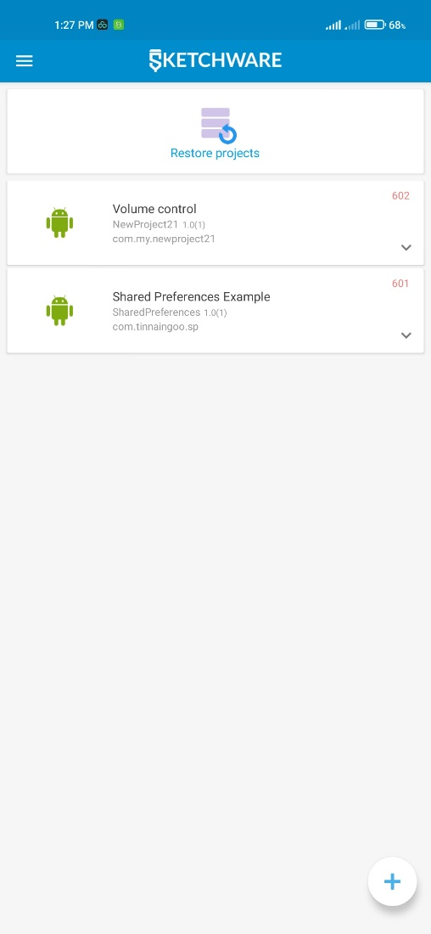 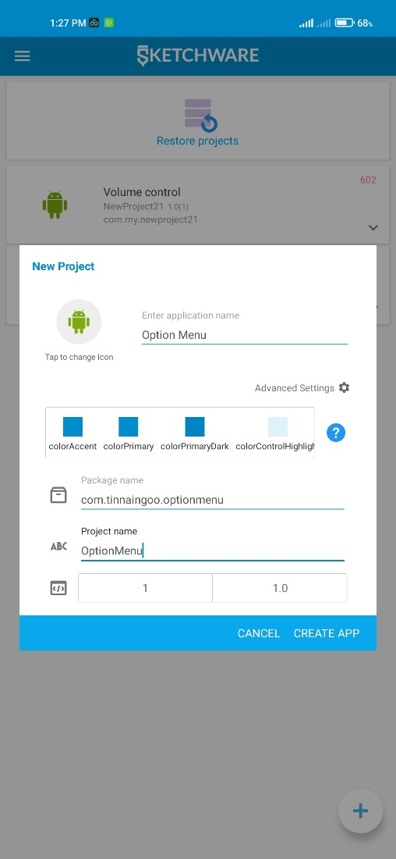

ပုံ (OM-1) ပုံ (OM-2)

ပထမဆုံး Create A New Project ကို နှိပ်လိုက်ပါ။ ပုံ (OM-1)ကို ကြည့်ပါ။ ပြီးရင်တော့ App Name, Package Name နဲ့ Project Name တွေကို လိုအပ်သလို ဖြည့်ပါ။ ပုံ (OM-2)

Project ထဲကို ရောက်သွားပြီဆိုရင် Event Tab ကို နှိပ်လိုက်ပါ။ ပုံ (OM-3) မှာ ပြပေး ထားပါတယ်။ ပြီးရင် MoreBlock ကို နှိပ်ပါ။ ပုံ (OM-4) ကို ကြည့်ပါ။

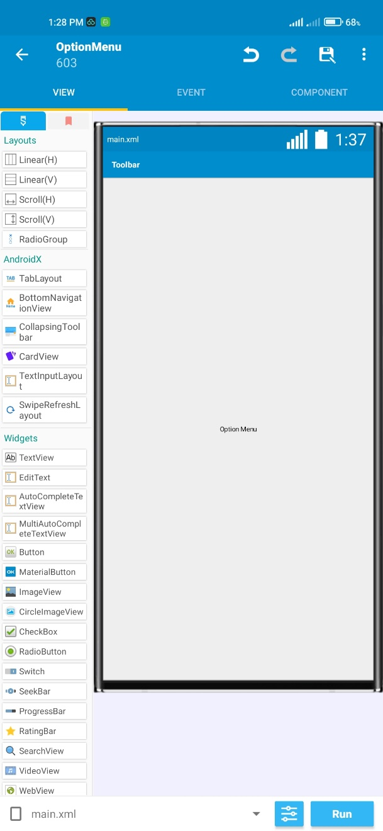 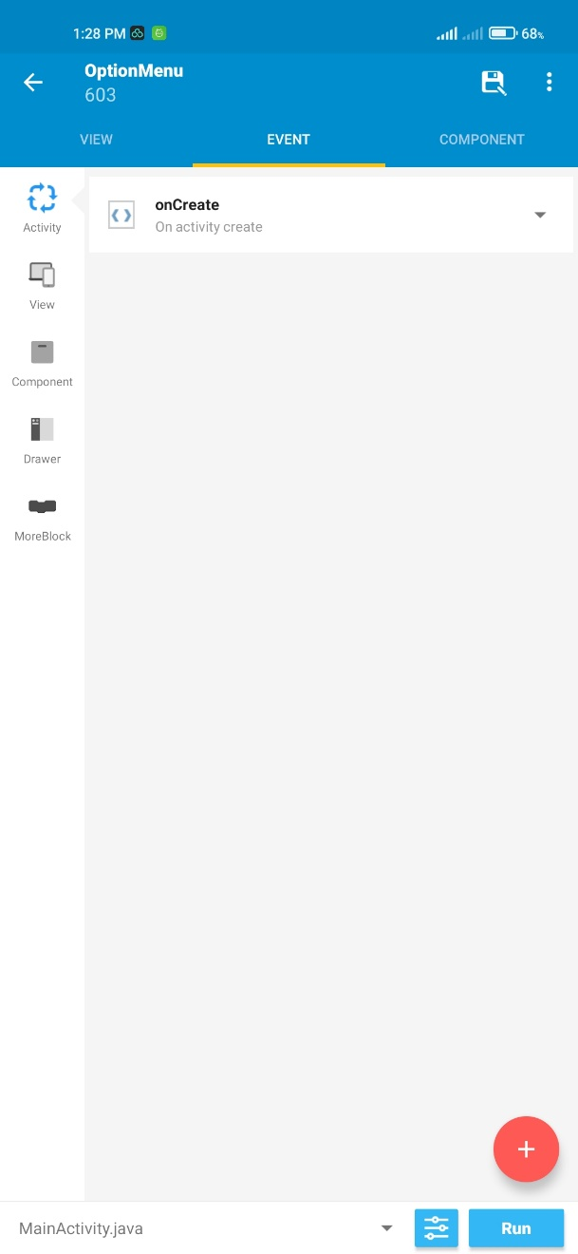

ပုံ (OM-3) ပုံ (OM-4)

More Block ထဲကို ရောက်ပြီဆိုရင် အပေါင်းပုံလေးကို နှိပ်လိုက်ပါ။ ပုံ (OM-5) မှာ ပြပေးထားပါတယ်။

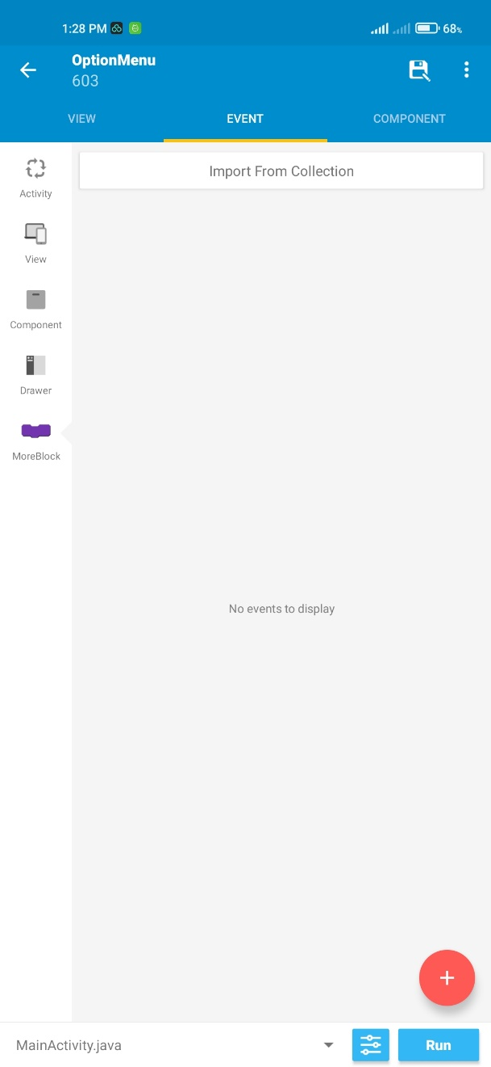 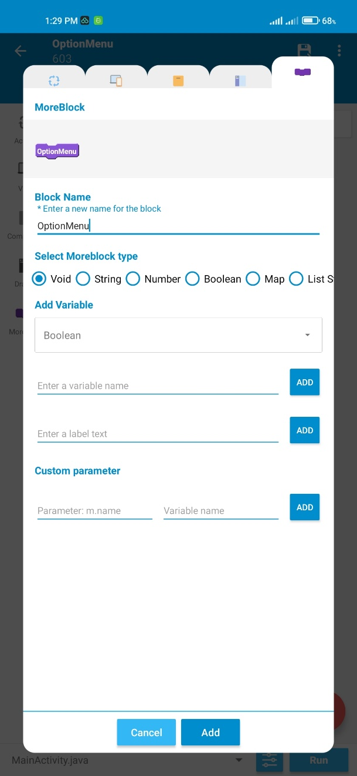

3

2

1

ပုံ (OM-5) ပုံ (OM-6)

အပေါင်းပုံလေးကို နှိပ်လိုက်ရင် ပုံ (OM-6) တွင် ပြထားသလို ပေါ်လာမှာ ဖြစ်ပါတယ်။ ပေါ်လာတဲ့အခါမှာ ပထမဆုံး Block Name ဆိုတဲ့နေရာမှာ OptionMenu ဆိုပြီး ဖြည့်ပါ။ ပုံ (OM-6) မြား (၁) နေရာမှာ ပြထားပါတယ်။ Block Name ဖြည့်ပြီးရင် Select Moreblock type နေရာမှာ void ကို ရွေးထားပေးပါ။ ပုံ (OM-6) မြား (၂) ကို ကြည့်ပါ။

အားလုံးပြီးရင်တော့ Add ကို နှိပ်လိုက်ပါ။ ပုံ (OM-6) မြား (၃) နေရာမှာ ပြပေးထား ပါတယ်။

Add ကို နှိပ်လိုက်ရင် ပုံ (OM-5) မှာ ပြထားတဲ့အတိုင်းပေါ်လာမှာ ဖြစ်ပါတယ်။ ဒါဆိုရင် Option Menu အတွက် More Block လေး တည်ဆောက်လို့ပြီးပါပြီ။ တည်ဆောက်လို့ ရလာတဲ့ Block ကို Activity > onCreate ထဲမှာ သွားပြီး ဆက်ပါမယ်။ ဆက်ဖို့အတွက် Event Tab > Acitivity> onCreate ထဲကို ဝင်ပါ။ ပြီးရင် More Block Group ထဲမှ ပထမလုပ်ခဲ့တဲ့ Option Menu ဆိုတဲ့ Block ကို ယူပြီး ပုံ (OM-8) မှာ ပြထားသလို ဆက်လိုက်ပါ။ ဒီနေရာမှာ တစ်ခုပြောစရာရှိတာက More Block မှာ အခြားသော Block တွေ တည်ဆောက်ထားမယ် ဆိုရင်တော့ အခြားသော Block တွေလည်းပေါ်နေမှာ ဖြစ်ပါတယ်။ အဲဒီအထဲကမှ မိမိတို့ ပေးခဲ့အမည်နဲ့ မှန်ကန်တဲ့ Block ကို ယူပြီး ထည့်ပေးရမှာ ဖြစ်ပါတယ်။

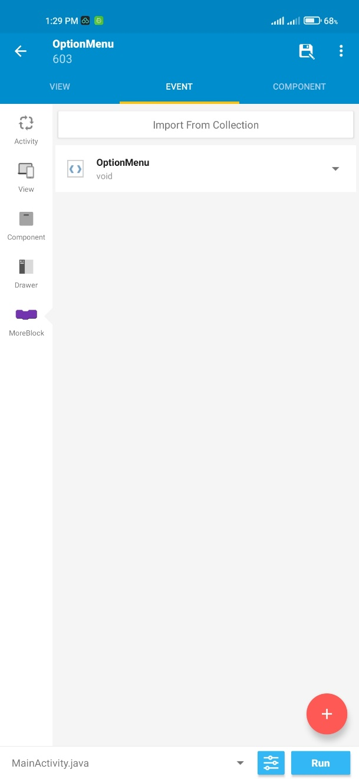 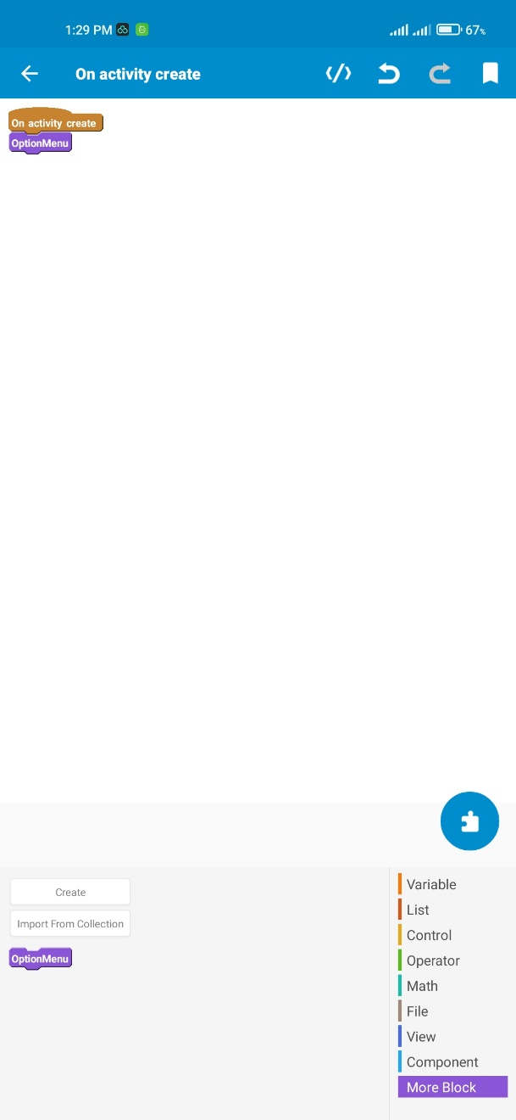

၂

၁

၃

ပုံ (OM-7) ပုံ (OM-8)

onCreate မှာ MoreBlock က OptionMenu ဆိုတဲ့ Block ကို ချိတ်ဆက်ပြီးသွားရင် More Block က OptionMenu ဆိုတဲ့ Block မှာ လိုအပ်တဲ့ Code တွေကို ဆက်ပြီး ထည့်ပါမယ်။

MoreBlock က OptionMenu ထဲ ပြန်ဝင်ပါ။ ပုံ (OM-9) တွင် ပြပေးထားပါတယ်။

 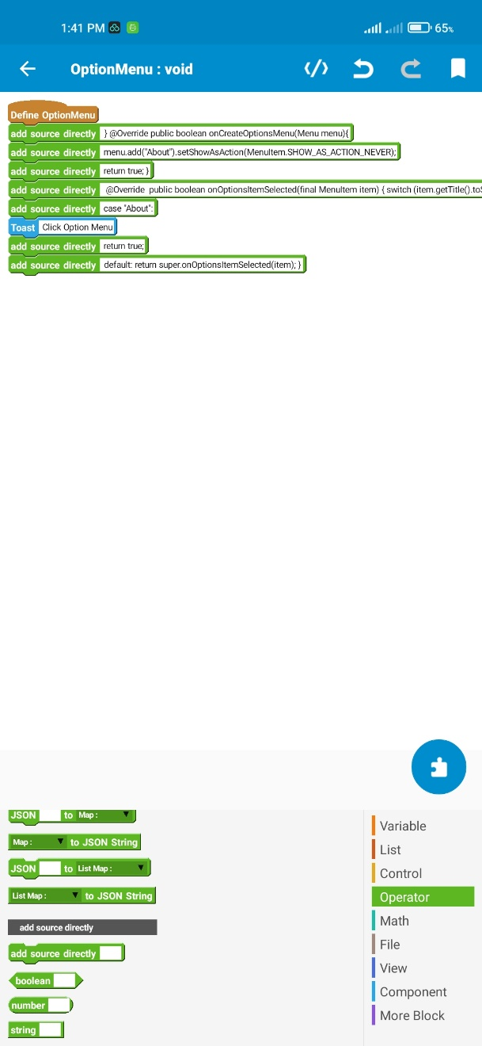

2

1

၁

၂

ပုံ (OM-9) ပုံ (OM-10)

Block ထဲကို ရောက်သွားပြီဆိုရင် Operator Block Group မှ add source directly ဆိုတဲ့ Block ကို ယူပြီး ပုံ(OM-10) တွင် ပြထားတဲ့အတိုင်း ဆက်လိုက်ပါ။ ထည့်ထားတဲ့ Code အသေးစိတ်ကို အောက်မှာ ပြပေးထားပါမယ်။

**Option Menu ရဲ့ Code အသေးစိတ်**

**Code 1** က ပြောရရင် Option Menu ကို စလိုက်တာဖြစ်ပါတယ်။

Code 1

}

@Override

public boolean onCreateOptionsMenu(Menu menu){

**Code 2** က တော့ OptionMenu မှာ Item တွေ Add တာပဲ ဖြစ်ပါတယ်။ နှစ်ခု ထည့်ချင်တဲ့အခါ (၂) ကြောင်း ထည့်ပေးလိုက်ရုံပါပဲ။ About ဆိုတဲ့ နေရာမှာတော့ မိမိထည့်လိုတဲ့ Item Name ကို ပြောင်းထည့်ပေးပါ။ ဥပမာ - Settings, Share, About စသဖြင့်ပေါ့။

Code 2

menu.add("About").setShowAsAction(MenuItem.SHOW_AS_ACTION_NEVER);

**Code 3** က Option Menu ကို စခဲ့တဲ့ Code ကို ပိတ်လိုက်တာပဲဖြစ်ပါတယ်။

Code 3

return true;

}

**Code 4** က ကျွန်တော်တို့ Code 2 မှာ Add ခဲ့တဲ့ Item တွေကို Click ရင် အလုပ်လုပ်ဖို့ စတင်လိုက်တဲ့ Code ဖြစ်ပါတယ်။

Code 4

@Override

public boolean onOptionsItemSelected(final MenuItem item) {

switch (item.getTitle().toString()) {

**Code 5** က တော့ ဘယ် Item ကို Click မယ်ပေါ့။ ဒီနေရာမှာ About ဆိုတာက Item Name ပဲ ဖြစ်ပါတယ်။ အကယ်၍ Code 2 မှာ ပြခဲ့တဲ့ Item Name က Settings ဆိုရင် Code 5 မှာ ဖြည့်ရမဲ့ Item Name ကလည်း Settings ပဲ ဖြစ်ရပါမယ်။

Code 5 ရေးပြီးရင်တော့ အဲဒီ Item ကို နှိပ်လိုက်ရင် ဖြစ်စေချင်တာကို ထည့်ပါ။ ကျတော်အခု လုပ်ပြတဲ့ Project မှာ ဆိုရင် Toast လေးပြခိုင်းထားပါတယ်။ ပုံ(OM-10) မှာ သေချာ ပြန်ကြည့်ပါ။ ကိုယ်လုပ်ခိုင်းစေချင်တာ ဖြည့်ပြီးသွားရင် Code 6 နဲ့ ပိတ်လိုက်ပါ။ အခုပိတ်လိုက်တာက Item တစ်ခုကို အတွက်ပိတ်လိုက်တာပါ။ Item နှစ်ခု ထည့်ထားတယ် ဆိုပါစို့။ အဲလိုဆိုရင်တော့

case “About”:

SketchwareUtil.showMessage(getApplicationContext(),"About");

Return true;

case “Share”:

SketchwareUtil.showMessage(getApplicationContext(),"Share");

Return true; စသဖြင့် ရေးပေးရမှာ ဖြစ်ပါတယ်။

Code 5

case "About":

Code 6

return true;

Item တစ်ခုချင်းစီ ထည့်ပြီး သွားရင်တော့ **Code 7** လေးနဲ့ ပိတ်ပေးလိုက်ရင် ရပါပြီ။

Code 7

default:

return super.onOptionsItemSelected(item);

}

Code တစ်ခုချင်းစီရဲ့ အကြောင်းတွေကို ရှင်းလိုက်မှ ပိုရှုပ်ထွေးသွားပါသလား။ ပုံ (OM-10) က အတိုင်းလေးပဲ ပြန်လေ့လာကြည့်ပါ။ ပြီးရင် Code တစ်ခုချင်းစီရဲ့ ရှင်းလင်းချက်လေးတွေနဲ့ ချိတ်ဆက်ပြီး စဉ်စားကြည့်ပါ။ Code တွေကိုကတော့ အောက်မှာ ယူပါ။

**Option Menu Source Code**

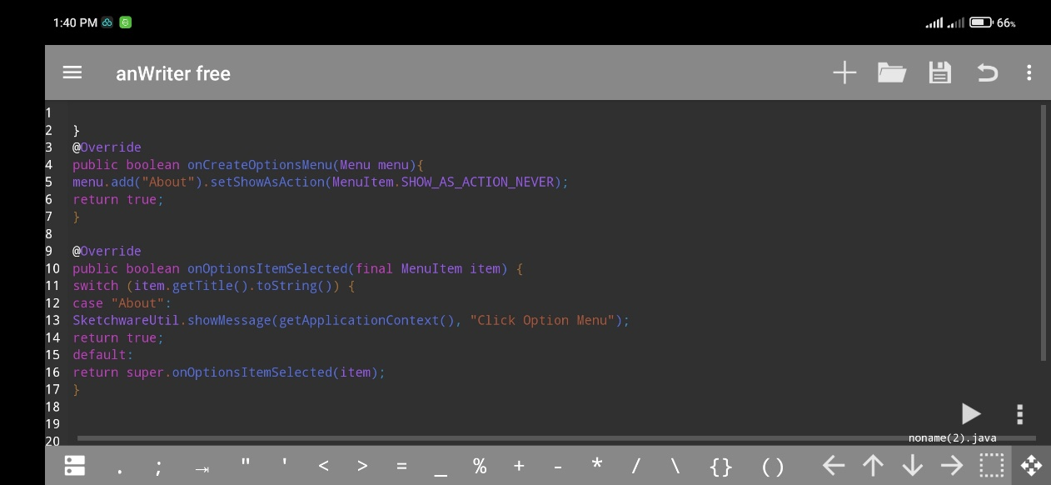

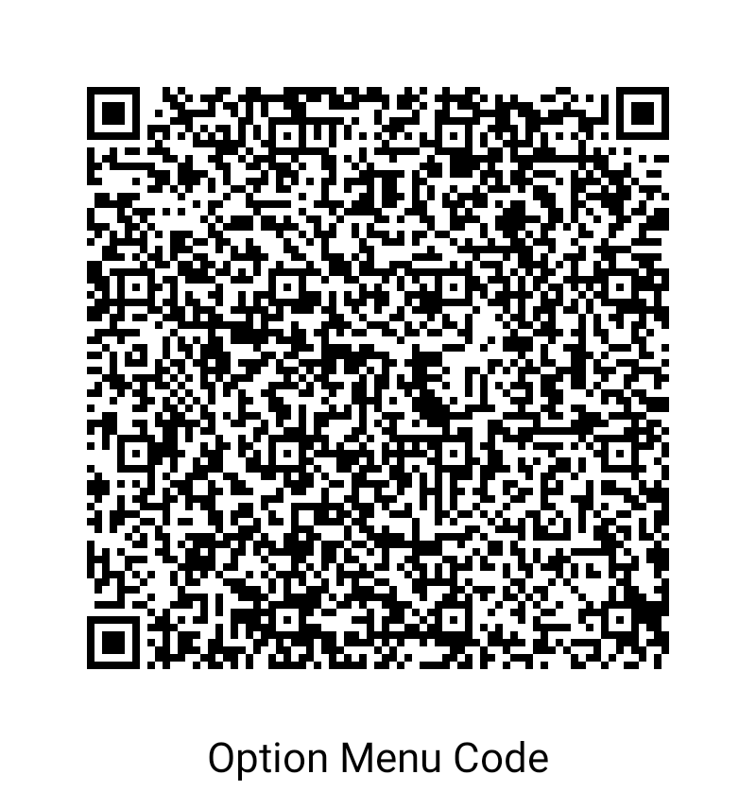

ပုံ (OM-10) မှာ ပြထားသလို ဆက်ပြီးသွားရင် Run လိုက်ပါ။ ပုံ (OM-11) မှာ ပြထားသလို အစက်လေးသုံးစက်နဲ့ Option Menu လေးရလာပါလိမ့်မယ်။ ရလာရင် နှိပ်လိုက် ပါ။ ကိုယ်ထည့်ခဲ့ Item လေးပေါ်လာပါလိမ့်မယ်။ ပုံ (OM-11) ကို ကြည့်ပါ။ Item လေးကို နှိပ်လိုက်မယ်ဆိုရင်တော့ မိမိတို့ချိတ်ဆက်သလို ပေါ်တာကို တွေ့ရပါလိမ့်မယ်။ ဥပမာအနေနဲ့ ပြောရရင် မိမိတို့ Item ကို နှိပ်တဲ့အခါ Toast ပြခိုင်းရင် Toast ပြမယ်။ Dialog ပြခိုင်းရင် Dialog ပြမယ်။ Activity ပြောင်းခိုင်းရင် Activity ပြောင်းပေးမယ်။

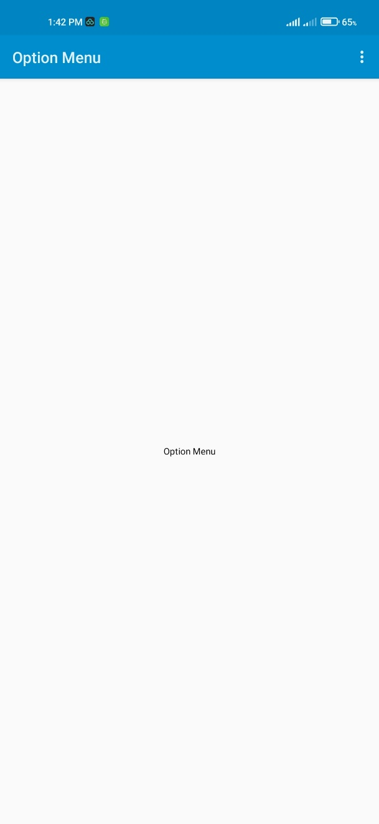 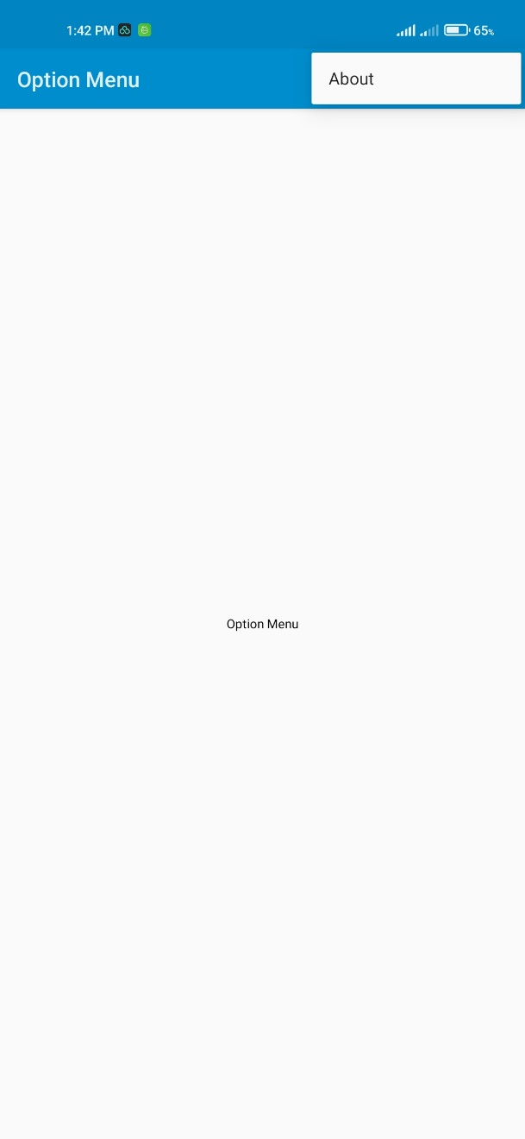

ပုံ (OM-11) ပုံ (OM-12)

ကျွန်တော်ကတော့ Toast လေးပြပေးပါလို့ ပြောခဲ့လို့ Toast လေးပြပေးတာတွေ့ ရတယ်။ ပုံ (OM-13) ကို ကြည့်ပါ။

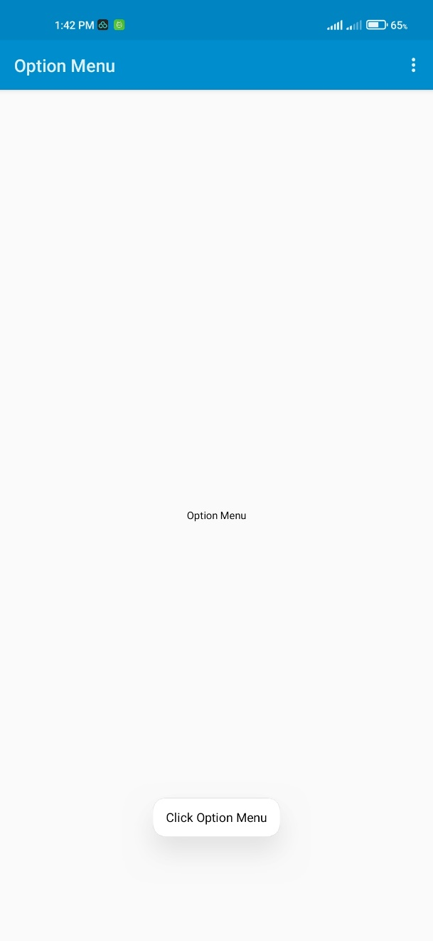

ပုံ (OM-13)

အားလုံးပဲအဆင်ပြေကြပါစေ။

(Testing with Sketchware Pro v6.4.0-rc03 with AAB support)

☺☺☺☺☺☺☺☺☺☺